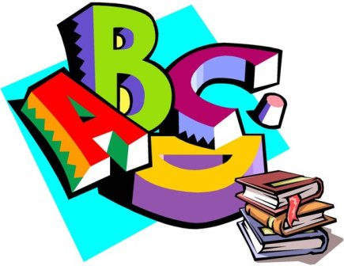

Отдел образования администрации
Новоорского района
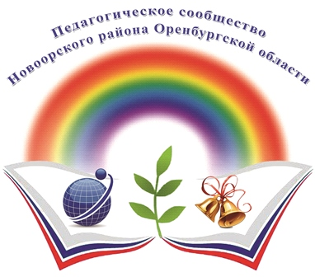

ПРОГРАММА
Семинар – практикума учителей иностранного языка по теме: «Использование информационно-коммуникативных технологии на уроках иностранного языка при подготовке к ОГЭ и ЕГЭ. Анализ мониторинговых работ»

п. Новоорск - 2018 год

Место проведения: МАОУ «СОШ №2 п. Энергетик»
Дата проведения: 27 февраля 2018 года
Начало работы: 9.30 ч.

Мастер-класс (урок английского языка в 8 классе).
1. Тема «Talking about the Future. (Говоря о будущем)».
Зайнагабдинова Ирина Вадимовна,
учитель английского языка МАОУ СОШ №2 п. Энергетик.

Информационная справка.
2. Тема: «Анализ результатов мониторинговых работ по иностранному языку («письмо, чтение, аудирование,
говорение»); пробного экзамена в форме ЕГЭ: проблемы и пути решения ».
Варфоломеева Наталья Николаевна, учитель английского языка
МАОУ СОШ №2 п. Энергетик, руководитель РМО учителей
иностранного языка Новоорского района
Из опыта работы.
3.Тема: «Решение заданий повышенного уровня по иностранному языку в форме ЕГЭ (написание эссе) ».
Давыдова Ирина Эдуардовна,
учитель английского языка МАОУ «СОШ с. Кумак».

Мастер-класс.
4. Тема: «Применение современных педагогических технологий в образовательной деятельности учителя иностранного языка при подготовке к ГИА».
Есипова Мария Юрьевна,
учитель английского языка МАОУ «СОШ №2 п Новоорск».

5. Тема: «Предметная неделя как способ активизации познавательной активности учащихся».
Шкурина Наталья Владимировна,
учитель английского языка МОАУ СОШ №1 п. Новоорск.

